

**Universidade Eduardo Mondlane**

**Faculdade de Ciências**

**Departamento de Matemática e Informática**

**Disciplina:** Programação Orientada a objéctos

**Tema:** Gestão de Penitenciária

**Nome:**

Alberto Ofice Nhassengo Júnior

António Júlio Sambo

Edilson Mutisse

**Docente:** João Metambo

Maputo, aos 11 de Novembro de 2022

**Descrição**

Sistema desenvolvido por estudantes da faculdade de ciências, departamento de matemática e informática.

Em moçambique tem se registrado problemas de superlotação nas penitenciárias, isso se devem por um fraco controlo dos reclusos. Muitos deles têm ficado lá durante muito tempo nas celas esperando o julgamento, ou com a sua pena já cumprida e isso faz com que as cadeias do nosso país fiquem superlotadas.

Esse software tem como objectivo ajudar na regularização dos reclusos visto que se regista superlotação de cadeias principalmente na província e cidade de Maputo, um exemplo claro é a cadeia central em Maputo, onde existem muitos reclusos que dormem em corredores por falta de espaço.

O sistema consiste em um mecanismo de gestão e controle do preenchimento de estabelecimentos penitenciários, com o intuito de aliviar os mesmos uma vez que está a se registar super-lotação de cadeias principalmente na província e cidade de Maputo, um exemplo claro é a cadeia central em Maputo, onde existem muitos reclusos que dormem em corredorres por falta de espaço de acomodação.

Com a implementação desse sistema as penitenciárias terão controle da capacidade de alojamento dos seus reclusos e terá mais controle no cumprimento de penas dos reclusos, uma vez que tem se ouvido muitas recalmações de reclusos que ficam muito mais tempo encarcerrados do que o da sua pena de condenação.

**Requisitos Funcionais**

O sistema deverá ser capaz de:

* Registar/cadastrar dados pessoais dos reclusos;
* Controlar o tempo de encarcerramento dos reclusos, tendo e conta a pena aplicada;
* Fazer a distribuição dos reclusos por celas;
* Listar os reclusos;
* Registar todos os pertences do recluso, para um posterior levantamento no final da pena deste;
* Fornecer o relatório das actividades realizadas no mesmo.

**Requisitos não funcionais**

O sistema poderá ser capaz de:

* Cadastrar,remover e atualizar os funcionário do estabelecimento penitenciário;
* Pesquisar e listar os funcionários do estabelecimento penitenciário;
* Ser acessado pelos usuários mediante a inserção de credenciais;
* Validar os dados inseridos nos campos de registo/cadastro seja dos funcionários ou dos reclusos;
* Permitir a interação com usuário através das interfaces gráficas;

**Diagrama de Classes**

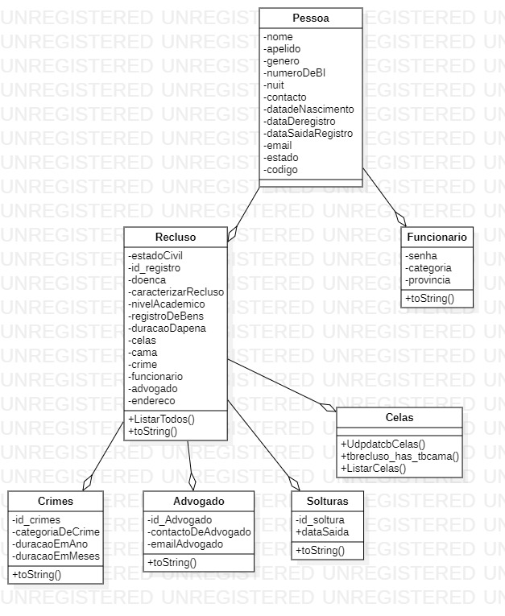

**Conclusão**

O grupo avaliou profundamente os estabelecimentos penitenciários do país e chegou a conclusão de que eles precisam de muita ajuda na sua gestão, pois muitos processos ainda são mei que arcaicos, e levam certo tempo para a realização dos mesmos.

Com a implementação desse sistema registar-se-ia uma grande melhoria desses processos que até hoje registam uma morosidade.